形考作业1

标准答案1：（1111111.0001）2
标准答案2：（43.703125）10www.botiku.com零号电大
标准答案3：（26.9C）16
标准答案4：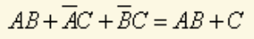
标准答案5：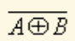
标准答案6：或
标准答案7：低电平www.botiku.com零号电大
标准答案8：输入电压
标准答案9：向外流出，电路带拉电流负载
标准答案10：电路输出端只需一个外接负载电阻
标准答案11：不能悬空
标准答案12：Y=AB+C
标准答案13：错
标准答案14：错www.botiku.com零号电大
标准答案15：错
标准答案16：错
标准答案17：对
标准答案18：对www.botiku.com零号电大
标准答案19：对
标准答案20：对
标准答案21：真值表（c）
标准答案22：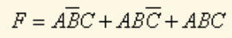
标准答案23：F=AB+AC
标准答案24：CMOS门电路
标准答案25：CMOS门电路
形考作业2
标准答案1：仅取决于该时刻的输入状态
标准答案2：引入时钟脉冲
标准答案3：仅有一个被编对象有输入，其他均没有输入
标准答案4：图（a）零号床www.botiku.com
标准答案5：图b
标准答案6：16零号床www.botiku.com
标准答案7：不仅取决于输入信号，还与输入信号作用前的现态有关
标准答案8：主触发器的输出状态可能改变多次，但从触发器只能改变一次
标准答案9：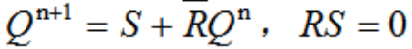
标准答案10：移位寄存器
标准答案11：速度慢
标准答案12：2N
标准答案13：错
标准答案14：错零号床www.botiku.com
标准答案15：对
标准答案16：对
标准答案17：对
标准答案18：错零号床www.botiku.com
标准答案19：对
标准答案20：错
标准答案21：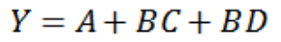
标准答案22：四舍五入
标准答案23：下降沿触发的边沿JK触发器
标准答案24：状态图如图2-5（b）所示，能自启动五进制同步计数器，
标准答案25：图2-6（a）
形考任务3
标准答案1：前者只有一个稳态，后者没有稳态
标准答案2：振荡频率稳定
标准答案3：施密特触发器
标准答案4：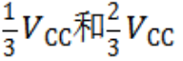
标准答案5：分辨率和转换误差零号床www.botiku.com
标准答案6：并行比较型
标准答案7：施密特触发器
标准答案8：译码器
标准答案9：ROM
标准答案10：SRAM
标准答案11：256×4零号床www.botiku.com
标准答案12：PLA
标准答案13：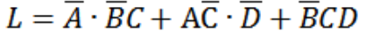
标准答案14：错
标准答案15：错
标准答案16：对
标准答案17：错
标准答案18：对零号床www.botiku.com
标准答案19：对
标准答案20：错
标准答案21：错
标准答案22：对
标准答案23：对
标准答案24：错
标准答案25：对

